**Reprodukcja obrazu malarskiej nostalgii - Samo Południe Edward Hopper**

**Niepowtarzalny styl, bijący od obrazu spokój, ale i nutka melancholii, Samo Południe Edwarda Hoppera to jeden z wyjątkowych obrazów amerykańskiego mistrza pędzla. Co warto wiedzieć o dziele, jak i samym artyście?**

**Kilka faktów z życia Hoppera**

Amerykański malarz, tworzący w nurcie realizmu to jeden z najważniejszych malarzy XX wieku o niezwykle rozpoznawalnym stylu, czego **Samo Południe Edwarda Hoppera** jest doskonałym przykładem. Sam artysta urodził się w majętneej amerykańskiej rodzinie, a następnie zdobył wykształcenie kolejno w Correspondence School of Illustrating, a następnie New York School of Art w Nowym Jorku. Podróżował po świecie, zwiedzając kilkukrotnie Europę i zatrzymując się na studia malarskie w Paryżu. powróciwszy do Nowego Yorku otworzył pracownię, gdzie stworzył swoje wyjątkowe dzieła.

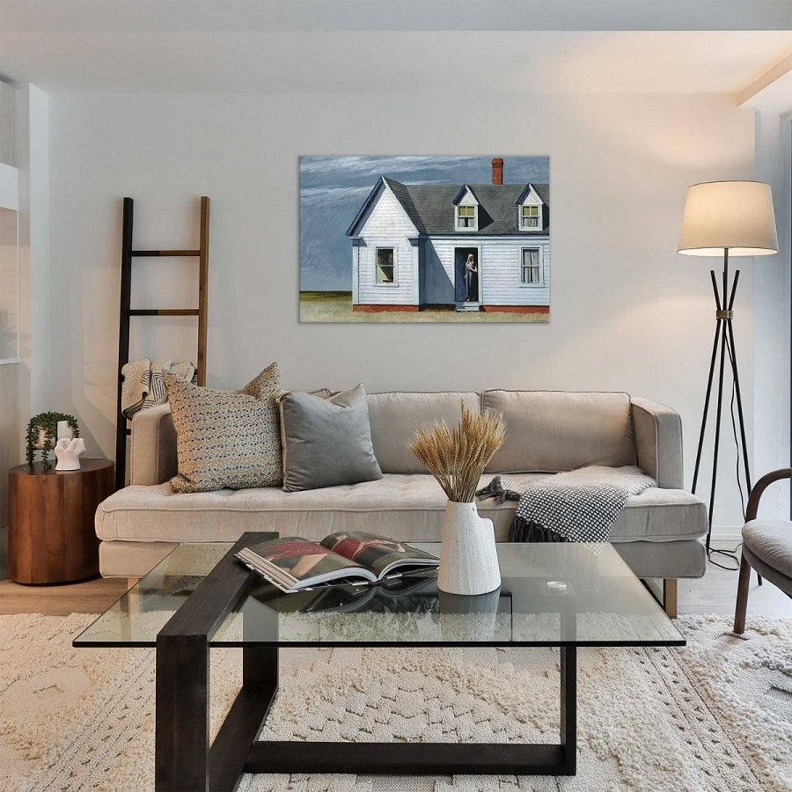

**Samo Południe Edward Hopper**

Charakterystyczny styl malarski, absolutnie nie do podrobienia, sprawił, że artysta uznawany jest za jednego z najważniejszych amerykańskich malarzy ubiegłego wieku. [Samo Południe Edward Hopper](https://www.luelue.pl/samo-poludnie-edward-hopper-reprodukcja.html) to doskonały przykład twórczości autora, który ukazuje scenki rodzajowe przesiąknięte wydawałoby się nieuchwytną nostalgią, delikatną melancholią. Są one znakiem rozpoznawczym Hoppera, dlatego warto zwrócić uwagę na przedstawioną w niniejszym wpisie reprodukcję obrazu, która doskonale wpisze się w aranżacje rozmaitych wnętrz.